

AUTOS SLOVAKIA, s.r.o.

Výročná správa
2014

PROFIL SPOLOČNOSTI
Obchodný názov a sídlo spoločnosti:
AUTOS SLOVAKIA, s.r.o.
Hlavná 4410
059 51 Poprad – Matejovce

AUTOS SLOVAKIA, s.r.o. (ďalej len „Spoločnosť“) bola založená a zaregistrovaná 23.12.2009 do Obchodného registra, oddiel Sro, vložka číslo 22402/P.
IČO: 44 984 723
DIČ: 2022942130
IČ DPH: SK2022942130

Vedenie spoločnosti
Konatelia:
Peter Jurčík konateľ
Karol Jurčík konateľ
Marek Salek konateľ
Dariusz Wisniewski konateľ

Spoločníci
PK-TRUCKS, s.r.o. 49%
PRZEDSIEBIORSTWO WIELOBRANZOSE „AUTOS“ SPOLKA Z OGRANICZONA ODPOWIEDZIALNOSCIA 51%
PRÍHOVOR KONATEĽA SPOLOČNOSTI
Je pre nás cťou prezentovať výsledky hospodárenia spoločnosti AUTOS SLOVAKIA, s.r.o. prostredníctvom tejto výročnej správy. Spoločnosť bola založená v roku 2009, v čase globálnej ekonomickej krízy. Aj napriek tejto skutočnosti získala spoločnosť vďaka úsiliu každého zamestnanca povesť spoľahlivého partnera v očiach našich zákazníkov a obchodných partnerov a svoje stabilné miesto na trhu.
Od začiatku svojej existencie spolupracujeme s najlepšími zahraničnými a domácimi dodávateľmi náhradných dielov pre nákladné vozidlá. Aktívne sa snažíme spolupracovať s novými renomovanými dodávateľmi náhradných dielov a ich produktov. Celkovo spolupracujeme s viac ako 550 dodávateľmi a naša stála ponuka tovarov obsahuje viac ako 44 000 položiek.
Budeme aj naďalej pokračovať v snahe pozitívne ovplyvniť spoločnosť a byť naďalej zodpovedným partnerom pre našich klientov, dodávateľov a spolupracujúce spoločnosti a organizácie.
PODNIKATEĽSKÉ ZAMERANIE SPOLOČNOSTI
Hlavnou činnosťou Spoločnosti je predaj náhradných dielov na nákladné automobily a autobusy.

SPRÁVA O PODNIKATEĽSKEJ ČINNOSTI SPOLOČNOSTI ZA ROK 2014
Od roku 2009 vybudovala Spoločnosť stabilné postavenie na trhu s náhradnými dielmi pre nákladné automobily v rámci celého Slovenska. Spoločnosť má 10 pobočiek, v Poprade, v Košiciach, v Lučenci, Leviciach, Banskej Bystrici, Žiline, Trenčíne, Trnave. Pre ďalší rozvoj obchodných aktivít a flexibilnejší prístup k zákazníkom boli v roku 2014 otvorené nové pobočky v Prešove a v Bratislave.
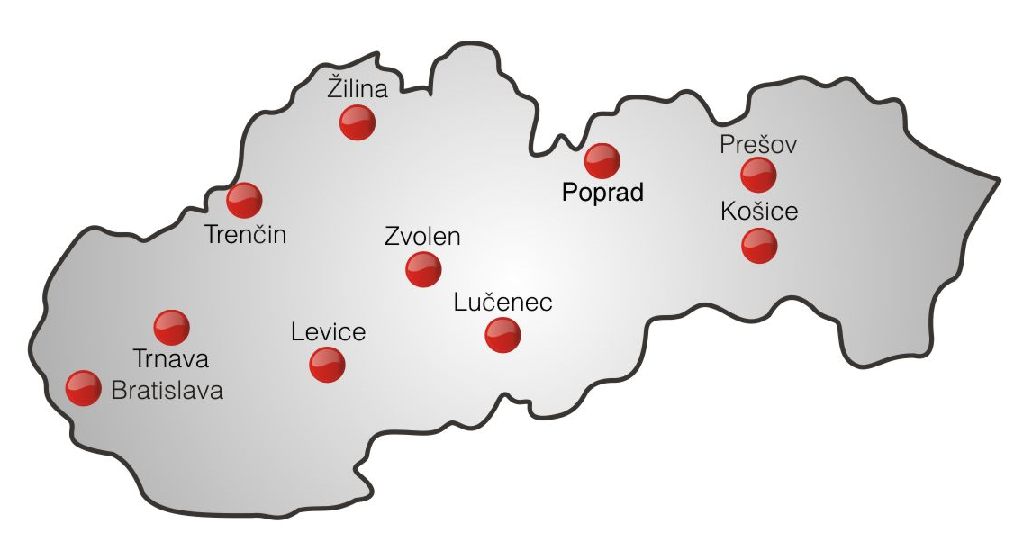
Ekonomická a finančná pozícia
Celkové výnosy Spoločnosti za rok 2014 dosiahli výšku 4 573 926 EUR, celkové náklady dosiahli výšku 4 556 224 a výsledok hospodárenia pred zdanením predstavoval 17 702 EUR.
Počas roka 2014 Spoločnosť realizovala tržby z predaja tovaru a služieb vo výške 4 511 867 EUR (2013: 3 626 929 EUR), čo je o 25 % viac ako v roku 2013. Tento nárast bol priamo spôsobený otvorením pobočky v Prešove a v Bratislave, zväčšením ponúkaného sortimentu, nastavením optimálnej marže a prílivom nových zákazníkov.

Vývoj tržieb v jednotlivých pobočkách

Aktíva Spoločnosti dosiahli úroveň 1 896 434 EUR (2013: 1 522 521 EUR). Obežné aktíva stúpli na úroveň 1 725 371 EUR (2013: 1 423 152 EUR), čo sa v najväčšej miere prejavilo v položke tovar.

Životné prostredie
Obvodný úrad životného prostredia v Poprade vydal 24.9.2013 na základe žiadosti Spoločnosti súhlas s nakladaním nebezpečného odpadu pre druhy odpadov, zaradené podľa vyhlášky MŽP SR č. 284/2001 Z.z., ktorou sa ustanovuje Katalóg odpadov v znení neskorších predpisov, konkrétne pre automobilové olovené batérie. Tie bude odoberať od zákazníkov pri predaji nových autobatérií. Zbierané nebezpečné odpady sú odovzdávané na zhodnotenie spoločnosti MACH Trade spol. s r. o., ktorá má ministerstvom udelenú autorizáciu na spracovanie a recykláciu použitých batérií a akumulátorov.

Oblasť mzdového vývoja a personalistiky
Rok 2014 bol pre našu spoločnosť rokom úspešného napĺňania stanovených cieľov. Nevyskytla sa žiadna mimoriadna udalosť, ktorá by viedla k nutnosti redukcie pracovných síl alebo miezd. Spoločnosť zamestnávala 22 zamestnancov, z toho 11 nových prijala počas roka.
V roku 2014 úsek ľudských zdrojov poskytoval všetky štandardné služby a plnil oprávnené požiadavky zamerané na udržiavanie a rozvoj ľudského kapitálu – marketing a rozvoj, personálne služby, odmeňovanie, organizačný rozvoj a sociálne služby pre zamestnancov. Priemerný vek zamestnancov bol 34 rokov, čo korešponduje s dlhodobým trendom vekovej štruktúry personálu v Spoločnosti.
Priemerný hrubý mesačný zárobok tarifne odmeňovaných pracovníkov bol 896 EUR.

SPRÁVA O STAVE MAJETKU, ÚČTOVNA ZÁVIERKA
Súvaha
 |  |  | ROK 2014 | ROK 2013 | ROZDIEL
SPOLU AKTÍVA |  |  | 1 896 434 | 1 522 521 | 373 913
a) neobežný majetok |  |  | 165151 | 96 769 | 68 382
 | z toho: | hmotný majetok | 165 151 | 96 769 | 68 382
 |  | nehmotný majetok | 0 | 0 | 0
 |  | finančné investície | 0 | 0 | 0
b) obežný majetok |  |  | 1 725 371 | 1 423 152 | 302 219
 | z toho: | zásoby | 870 478 | 779 289 | 91 189
 |  | dlhodobé pohľadávky | 1 276 | 3 703 | -2 427
 |  | krátkodobé pohľadávky | 640 333 | 529 388 | 110 945
 |  | finančné účty | 213 284 | 110 772 | 102 512
c) časové rozlíšenie |  |  | 5 912 | 2 600 | 3 312
SPOLU PASÍVA |  |  | 1 896 434 | 1 522 521 | 373 913
a) vlastné imanie |  |  | 163 975 | 162 448 | 1527
 | z toho: | základné imanie | 100 000 | 100 000 | 0
 |  | fondy zo zisku | 4 094 | 4 094 | 0
 |  | hospodárky výsledok min. rokov | 49 164 | 76 039 | -26 875
 |  | hospodárky výsledok po zdanení | 10 717 | -17 685 | -6 968
b) záväzky |  |  | 1 732 459 | 1 360 070 | 372 389
 | z toho: | rezervy | 15 726 | 11 980 | 3 746
 |  | dlhodobé záväzky | 89 554 | 1 618 | 87 936
 |  | krátkodobé záväzky | 1 617 405 | 1 320 446 | 296 959
 |  | bankové úvery | 9 774 | 26 026 | -16 252
c) časové rozlíšenie |  |  | 0 | 3 | -3

Výkaz ziskov a strát
 | 2014 | 2013
Tržby z predaja tovaru | 4 500 319 | 3 609 081
Náklady vynaložené na obstaranie predaného tovaru | 3 528 454 | 2 826 752
Obchodná marža | 971 865 | 782 329
Tržby z predaja služieb | 11 548 | 17 848
Výrobná spotreba | 617 761 | 564 923
Pridaná hodnota | 366 194 | 235 254
Osobné náklady | 250 362 | 177 481
Dane a poplatky | 2 742 | 1 854
Odpisy DHM a DNM | 73 231 | 40 449
Opravná položka k pohľadávkam | 1 390 | 10 033
Ostatné výnosy z hospodárskej činnosti | 49 772 | 5 795
Ostatné náklady z hospodárskej činnosti | 55 323 | 22 936
VH z hodpodárskej činnosti | 31 542 | -11 704
Výnosy z finančnej činnosti | 287 | 263
Náklady z finančnej činnosti | 14 128 | 9 659
VH z bežnej činnosti | -13 841 | -9 396
Mimoriadne výnosy | 0 | 0
Mimoriadne náklady | 0 | 1 494
VH z mimoriadnej činnosti | 0 | -1 494
VH pred zdanením | 17 701 | -22 594

NÁKLADY ................................................................................... 4 556 226,19
VÝNOSY ..................................................................................... 4 573 926,94
Hospodársky výsledok pred zdanením ............................................. 17 702,01
Pripočitateľné položky ....................................................................... 7 573,04
Odpočítateľné položky ....................................................................... 4 561,08
Daňový základ ................................................................................. 20 713,97
Daň z príjmov PO splatná ................................................................... 4 557,07
Daň z príjmov PO odložená ............................................................... 2 427,07
Hospodársky výsledok po zdanení ................................................ 10 717,87
Predstavenstvo spoločnosti na Valnom zhromaždení navrhlo vytvoriť zákonný rezervný fond vo výške 536 € z čistého zisku spoločnosti.
Spoločnosť viedla v roku 2014 účtovníctvo v zmysle Zákona o účtovníctve č. 431/2002 Z.z. v znení neskorších predpisov (zák. 562/2003 a 561/2004 Z.z.) a podľa účtovnej osnovy a postupov účtovania vypracovaných v zmysle opatrenia MMF SR č. 23054/2002-
92 doplnené opatrením MF SR č. 10069/2004-74 a Opatrenia MF SR č. 4455/2003-92 v znení opatrenia 25167/2003-92.

PODNIKATEĽSKÝ PLÁN NA ROK 2015
V roku 2015 sa bude Spoločnosť usilovať o dosiahnutie rastu, to najmä otvorením novej pobočky v Prievidzi, ako aj neustálym zlepšovaním a optimalizáciou predaja na jednotlivých pobočkách. Spoločnosť plánuje vytvoriť a zaradiť do praxe vernostný program AUTOSTRÁDA a taktiež spustením WEBSHOPU.
Cieľom Spoločnosti v roku 2015 je dosiahnuť výnosy vo výške 6 050 000 EUR, splniť plán predaja na jednotlivých pobočkách na 100%. Na dosiahnutie tohto cieľa plánuje spoločnosť rozšíriť predaj nového sortimentu tovaru, zvýšiť kvalitu doteraz predávaného tovaru, vylepšiť rotáciu tovaru medzi pobočkami či znížiť operatívny nákup od slovenských dodávateľov.
V roku 2015 plánuje Spoločnosť obmeniť vozový park a zakúpiť donáškové vozidlá do pobočiek Poprad a Žilina.

ZÁVER
Od zostavenia prezentovanej účtovnej závierky do dňa vyhotovenia správy nenastali v spoločnosti také významné udalosti, ktoré by mohli ovplyvniť majetok, finančné hospodárenie a podnikateľské zámery.

V Poprade, dňa 12.10.2015

